
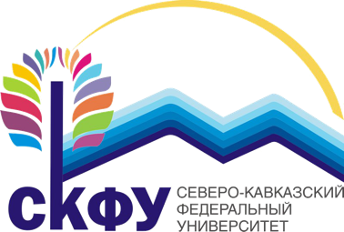

ИНФОРМАЦИОННОЕ ПИСЬМО
VIII ВСЕРОССИЙСКОГО НАЧУНО-ОБРАЗОВАТЕЛЬНОГО ФОРУМА
«ПРАВО МОЛОДЫХ»

Федеральное государственное автономное образовательное
учреждение высшего образования
«Северо-Кавказский федеральный университет» объявляет о проведении VIII Всероссийского научно-образовательного форума
«Право молодых»,
посвящённого проблемам развития права и законодательства России и зарубежных стран.

Форум состоится 20-21 мая 2021 года в г. Ставрополь на базе Юридического института Северо-Кавказского федерального университета. Основная цель форума — развитие научной активности студентов, аспирантов и молодых ученых, привлечение их к решению актуальных задач современной науки, сохранение и развитие единого научно-образовательного пространства, установление контактов между будущими коллегами.
В рамках форума будут организованы открытые лекции ведущих ученых – профессоров Юридического института СКФУ, работа секционных площадок, мастер-классы тренеров АСО, ситуационно-правовые игры, увлекательная экскурсионная программа. Участие в форуме могут принять студенты, магистранты и аспиранты ВУЗов России и зарубежья.
ПРОГРАММА
VIII ВСЕРОССИЙСКОГО НАУЧНО- ОБРАЗОВАТЕЛЬНОГО ФОРУМА
«ПРАВО МОЛОДЫХ»

Четверг, 20 мая
9.00 - 10.00 | Регистрация участников
10.00 - 10.50 | Открытие Форума
11.00 - 12.00 | Мастер-классы тренеров Ассоциации студенческих объединений
12.10 – 13.00 | Обед
13.00 – 14.00 | Открытые лекции профессоров Юридического института
14.00-17.00 | Экскурсия по городу

Пятница, 21 мая
10.00-13.00 | Начало работы VIII Всероссийской молодёжной научной конференции “Право молодых”
13.00-14.00 | Кофе-брейк
14.00-15.00 | Продолжение работы секций
15.00-16.50 | Серия интеллектуальных игр
17.00-18.00 | Торжественное закрытие Форума, награждение участников, вручение сертификатов

РАБОТА СЕКЦИОННЫХ ПЛОЩАДОК ПЛАНИРУЕТСЯ ПО СЛЕДУЮЩИМ ТЕМАМ:

- Исторические и теоретические аспекты развития государства и права (теория государства и права, история отечественного государства и права, история государства и права зарубежных стран, история политических и правовых учений)
1.1 Правовая культура и защита прав человека (адвокатура, нотариат, прокурорский надзор, правоохранительные органы)
- Международное право и государственное строительство в России (конституционное право, международное право, муниципальное право)
2.2 Административное, финансовое, информационное право: проблемы и перспективы (административное право, финансовое право, налоговое право, информационное право)
3. Государственная политика в сфере охраны окружающей среды, экологических и социальных прав (экологическое право, земельное право, трудовое право, право социального обеспечения)
4. Актуальные проблемы развития гражданского законодательства (гражданское право, семейное право, наследственное право, коммерческое право, корпоративное право, нотариальное право, гражданский процесс, арбитражный процесс)
5. Тенденции развития уголовно-правовой политики (уголовное право, криминалистика, криминология, уголовный процесс)

По итогам работы секционных площадок наиболее отличившиеся докладчики будут награждены дипломами, ценными призами и подарками.
К началу работы форума планируется издание сборника трудов VIII Всероссийского научно-образовательного форума «Право молодых» Для участия в форуме необходимо отправить заявку до 14 мая 2021 г. включительно по адресу: confncfu@mail.ru, а также тезисы доклада на секционных площадках объемом 2-5 страницы (требования к оформлению тезисов см. в приложении).
Один участник может представить только одну работу. Допускается участие в соавторстве (не более двух авторов).
Обращаем Ваше внимание, что участие в форуме проходит только в очно-заочной форме. Оргкомитет оставляет за собой право не рассматривать заявки, поступившие после окончания приёма.

Заявка и тезисы присылаются одним электронным письмом отдельными файлами в формате .doc, .docx на электронный адрес Оргкомитета.
В тексте электронного письма необходимо указать следующую информацию:
- Полное и краткое наименование вуза, института, факультета, от которого направляется заявка;
- ФИО участника, наименование доклада;
- В поле «ТЕМА» электронного письма необходимо указать: номер и название секции, в которую направляются тезисы доклада.

Название прикрепляемых файлов: Фамилия_заявка.docx, Фамилия_тезисы.docx

Обращаем Ваше внимание, что в случае значительного отклонения от указанных рекомендаций, Оргкомитет оставляет за собой право не рассматривать поступившие тезисы.

Оргкомитет организует конкурсный отбор тезисов доклада. Основными критериями отбора являются оригинальность представленных материалов (не менее 60%), их соответствие тематике конференции, самостоятельность выполнения работы.
Тезисы участников будут подвержены проверке системой «Антиплагиат». При выявлении некорректных заимствований, работа участника не допускается к конкурсному отбору. Тезисы публикуются в авторской редакции.
По итогам конкурсного отбора Оргкомитет направит участникам официальные приглашения.
Для участников форума организационный взнос составляет 700 рублей. В эту стоимость входят: раздаточный материал для каждого участника, питание и оформление сборника научных трудов конференции.

Оргвзнос оплачивается после объявления результатов конкурсного отбора по указанным в письме реквизитам в определенные даты! Если оплата не будет произведена в указанные даты, статья не допускается к публикации в сборнике.

Расходы на проезд участников до г. Ставрополь осуществляются за счет направляющей стороны и участников форума. Про необходимость встречи по прибытию просим указать в заявке.

Более подробную информацию о Форуме можно получить:
-по электронной почте: confncfu@mail.ru;
-по телефону: + 7 962-400-67-02 – Русецкая Елизавета, Председатель Студенческого научного инновационного общества «Правовед» Юридического института (по всем вопросам);
-+7 962-445-89-56 - Сологубова Таисия, Зам. председателя Студенческого научного инновационного общества «Правовед» Юридического института;
-+ 7 996-416-89-76 – Булавина София, Зам. председателя Студенческого научного инновационного общества «Правовед» Юридического института (по вопросам прибытия и размещения).
-в официальной группе СНИО «Правовед» социальной сети Вконтакте http://vk.com/snio_pravoved
Оргкомитет Форума
Приложение 1

ОБРАЗЕЦ ОФОРМЛЕНИЯ ПИСЬМА

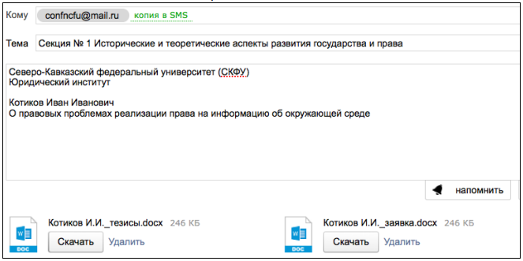
Приложение 2

ЗАЯВКА НА УЧАСТИЕ
В VI ВСЕРОССИЙСКОМ НАУЧНО-ОБРАЗОВАТЕЛЬНОМ ФОРУМЕ
«ФЕСТИВАЛЬ ПРАВА»

1. | ФИО (полностью)
2. | Название тезисов
3. | ФИО, ученая степень и должность научного руководителя
4. | Номер и название секционной площадки
5. | Контактный телефон
6. | Адрес электронной почты
7. | Ссылка на страницу в социальной сети (Вконтакте)
8. | Наименование учебного заведения (полностью)
9. | ФИО руководителя ВУЗа, института, факультета, ученая степень и должность
10. | Курс обучения
11. | Наличие презентации

ТРЕБОВАНИЯ К ОФОРМЛЕНИЮ МАТЕРИАЛОВ

Объем от 2-х до 5-и страниц через 1,5 интервал в текстовом редакторе Microsoft Word; шрифт Times New Roman, размер шрифта 14; параметры страницы по 2 см.

Ссылки по тексту в [квадратных] скобках, ссылки списком в конце статьи. Заголовок для ссылок: «Литература и источники:».

Образец оформления ссылок:
Для книг
1. Теркин К.Н. Современные проблемы права. – М.: Право, 2012. – С. 95.
Для статей
1. Иванов Ю.С. Проблемы правового регулирования // Правовед. – 2011. – № 4. – С. 16–19.
Для электронных ресурсов
- Тарасов О.А. Проблемы законодательного регулирования юридической помощи [Электронный ресурс]. – Режим доступа: http://pravoved.ru/metodika.pdf

Образец оформления тезисов

О правовых проблемах реализации права на информацию об окружающей среде

Котиков И.И.
студент 2 курса
Юридического института СКФУ (г. Ставрополь)
Научный руководитель: Пономарев С.А.
д.ю.н., профессор,
профессор кафедры экологического, земельного и трудового права
Юридического института СКФУ (г. Ставрополь)

В настоящее время в российском законодательстве отсутствует конкретное легальное определение понятия экологической информации, которое мы также будем использовать в статье, что создает определенные трудности в правоприменительной деятельности. Многие ученые в своих трудах пытались сформулировать понятие «экологической информации» [1]. Также существует потребность в легальном определении экологическая информация. Термин экологическая информация...
Литература и источники:
1. Иванов Ю.С. Проблемы правового регулирования // Правовед. – 2011. – № 4. – С. 16–19.

